Команда "Камелот"
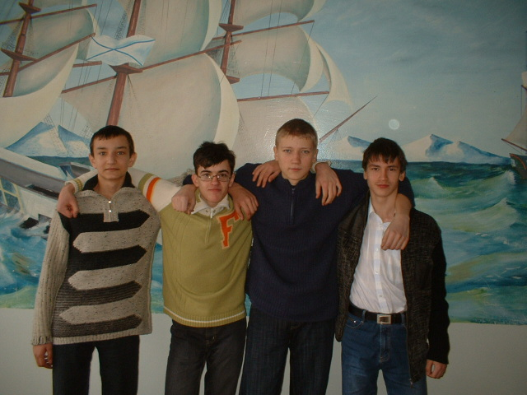

Команда наша Камелот,
И мы всегда идём вперёд!

